 | 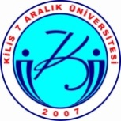 | T.C.  KİLİS 7 ARALIK ÜNİVERSİTESİ  İKTİSADİ VE İDARİ BİLİMLER FAKÜLTESİ  GÖREV TANIMI FORMU
Görevi |  |  | ÖĞRETİM GÖREVLİSİ
A- |  |  | SORUMLULUKLAR
01- |  |  | Öğretim üyesi bulunmayan dersler veya herhangi bir dersin özel bilgi ve uzmanlık isteyen konularının eğitim-öğretim ve uygulamaları için, kendi uzmanlık alanlarındaki çalışma ve eserleriyle tanınmış, Üniversitede ders verme yetkisine sahip kişidir.

